|  |  |  |  |
| --- | --- | --- | --- |
| **PR0102** | **UNIDAD DE TRABAJO 1. PRÁCTICA 2**  **LA CAJA** | | **1º**  **DAM** |
| **ALUMNO/S: Lucas Delgado Fernández** | |
| **FECHA: 03/10/2024** | **NOMBRE EQUIPO: 751B** |

|  |  |  |  |
| --- | --- | --- | --- |
| **FICHA TÉCNICA** | | | |
| Descripción | Diferentes tipos de cajas de ordenadores. | | |
| Tiempo estimado | 50 mins. | Tiempo empleado |  |
| Hardware utilizado | Ordenador de clase | | |
| Software utilizado | Navegador, Editor de texto | | |
| Requisitos especiales |  | | |

La **caja** es el recinto metálico o de plástico que alberga los principales componentes del ordenador y se encarga de protegerlo. Sus principales características son su estructura (sirve como elemento de protección y para evitar interferencias), la ventilación (proporciona aireación para alargar la vida útil de los componentes), su distribución y posibilidades de expansión (que determina la distribución física de los diferentes elementos) y sus dimensiones (en función de las dimensiones de la **placa base**).

1.-Averigua qué son las **bahías** y qué formatos tienen.

Una bahía de disco, bahía de unidad (Drive Bay en inglés) es un área de tamaño estándar para agregar hardware a una computadora. La mayoría de las bahías de unidades están fijadas al interior de una carcasa, pero algunas pueden eliminarse.

Pueden ser de 8 pulgadas, 5,25 pulgadas, 3,5 pulgadas, 2,5 pulgadas, 1,8 pulgadas.

2.-Busca una imagen de cada uno de los siguientes tipos de cajas.

|  |  |
| --- | --- |
| **Tipo de Caja** | **Imagen** |
| CUBO |  |
| HTPC |  |
| MINI-ITX |  |
| SLIM |  |
| TORRE |  |
| SOBREMESA | PC torre de sobremesa i7-4770K 4x3,5GHz 8GB 480GB SSD Windows 10 Home |  Ordenadores \ Tipo de caja de ordenador \ Tower Ordenadores \ Manufacturer  \ Other Ordenadores \ Procesador \ Intel Core i7 | AMSO |
| SERVIDOR RACK |  |
| PORTÁTIL |  |

3.- La empresa **ASUS** quiso facilitar la conexión de los **cables** al **panel frontal**, creando el llamado **Q-CONECTOR** donde no tendremos nada más que conectar los **cables** según nos indican y pincharlo en la **placa base**. Busca una imagen de un **Q-CONECTOR**.

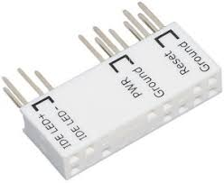

4.-Investiga sobre el sistema de **heatpipes** (tubos de calor) y responde a las preguntas.

a) ¿Qué es?

Tubo con alta conductividad usado para la transferencia de energía térmica.

b) ¿Cómo funciona?

Básicamente, es un sistema de transferencia térmica que se basa en un tubo de cobre hueco, que contiene un líquido refrigerante a presión, que al aumentar la temperatura este líquido se convierte en gas moviéndose por el interior del tubo.

c) ¿Dónde se emplea?

Se usa con frecuencia en computadoras portátiles donde no siempre es posible colocar un ventilador grande directamente sobre el procesador, y en disipadores de alto rendimiento para servidores y equipos de escritorio donde se usan para transferir el calor del CPU a un radiador mucho más grande del que se podría colocar.

d) Busca alguna imagen del circuito, esquemas, …

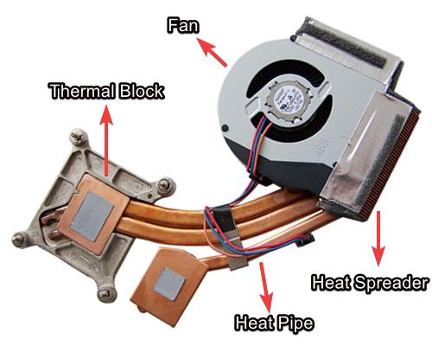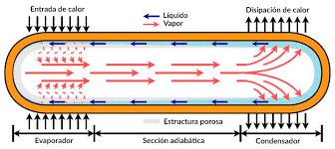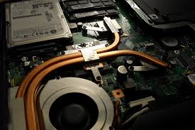

**Ampliación**: para ver y para leer.

a) <https://www.plasticcollectors.com/es/blog/what-is-abs-plastic/>

b) <https://www.youtube.com/watch?v=bJ1_7z3DFaU>

|  |  |
| --- | --- |
| VALORACIÓN DE LA PRÁCTICA | |
| QUÉ HE APRENDIDO | Lo que son las bahías y sus formatos, como es un conector Q-CONECTOR, imágenes de diferentes tipos de caja de los computadores, como funciona el sistema de heat pipes |
| OPINIÓN SOBRE LA PRÁCTICA  (creo que es/no es interesante, es aburrida, larga/corta, creo que me ayuda a entender ... o no aporta nada, he tenido muchos/pocos problemas, ...) | Es una practica interesante, trata con temas en los ejercicios que seguramente no se conocieran previamente a realizarla. |
| IDEAS PARA MEJORAR LA PRÁCTICA  (de contenidos, de la plantilla, de longitud, …) | Es una practica que esta bien tal y como esta diseñada. |